Rešitve za NIT (četrtek, 9. 4. 2020)
- 2.
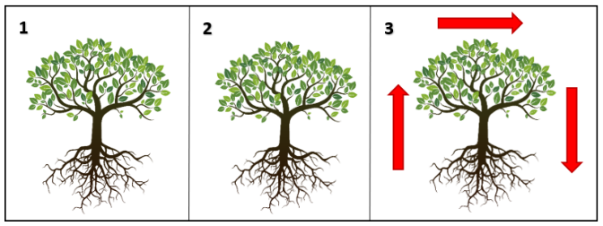
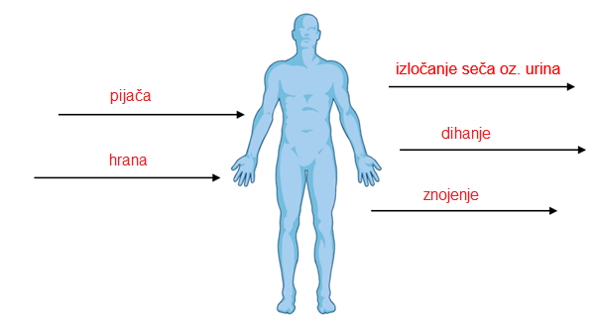
korenine krošnja puščica navzgor
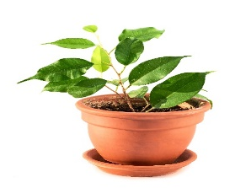
3.

Pri drugi rastlini je površina listov največja, zato je tudi izhlapevanje največje.
4. 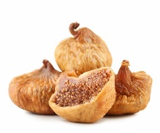 Fige so se posušile. To pomeni, da je iz njih izhlapela voda.

5. Znojenje je oblika uravnavanja temperature. Ko nam je bolj vroče, se z znojenjem izloča več vode. Ko voda izhlapeva z našega telesa, to čutimo kot obliko hlajenja.
6. Znojenje je uravnavanje telesne temperature. Skrbi za to, da se naše telo ne pregreje. Poleg tega se pri znojenju iz telesa izločajo nepotrebne ali celo škodljive snovi. Vpliva pa tudi na boljše splošno počutje.
_________________________________________________________________________________________________
Rešitve za SLJ (petek, 10. 4. 2020)
- slovenski, Slovenka, slikovit, slikam, srečen, sreča, voziti, voznik, petelin, čeprav, kapa, noč, oko, vesel, plesni, vrč, pisan, hiter, evkaliptus, ljubezen

BITJE | STVAR | POJEM
tulipan | motor | bolečina
gozdar | miza | sreča
sošolec | svinčnik | zadovoljstvo
pes | meč | prijateljstvo
macesen
Špela
korenje
kirurg
pšenica
- noga – ženski spol | poljub – moški spol
okno – srednji spol | bazen – moški spol
toplina – ženski spol | trta – ženski spol
hrepenenje – srednji spol | torba – ženski spol
vrtalnik – moški spol | dete – srednji spol
4.
EDNINA | DVOJINA | MNOŽINA
kolo | kolesi | kolesa
cvetlica | cvetlici | cvetlice
človek | človeka | ljudje
gospa | gospe | gospe
klop | klopi | klopi

- Na sosedovi kmetiji so dobili mlade psičke. Teliček je sam stekel na kmečko dvorišče. Ob jezeru so posekali smreki in posušene bore.
Primer:
kmetiji – ženski spol, ednina
(na kmetiji = TISTA kmetija)
psičke – moški spol, množina
teliček – moški spol, ednina
dvorišče – srednji spol, ednina
jezeru – srednji spol, ednina
smreki – ženski spol, dvojina
bore – moški spol, množina

